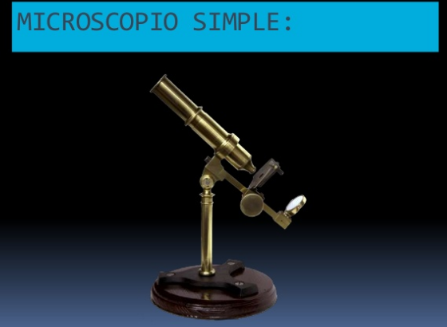

Microscopio simple de Leeuwenhoek. La muestra se colocaba en la punta del tornillo, en frente de la única lente, de la que destaca la pequeñez de su diámetro.
Un microscopio simple es aquel que utiliza una sola lente para ampliar las imágenes de los objetos observados. Es el microscopio más básico. El ejemplo más clásico es la lupa.

